Слободская межрайонная прокуратура

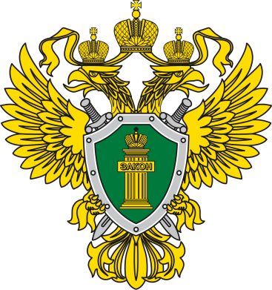

БЕСПЛАТНАЯ ЮРИДИЧЕСКАЯ
ПОМОЩЬ

г. Слободской
2022
Обеспечение доступности квалифицированной юридической помощи – является одной из важнейших социальных задач государства.
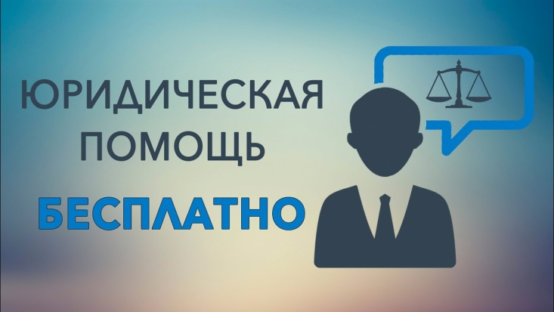
В целях реализации задачи по оказанию квалифицированной юридической помощи в Российской Федерации создаются условия для получения бесплатной юридической помощи малоимущими и иными социально незащищёнными категориями граждан.

Нормативными правовыми актами в сфере оказания бесплатной юридической помощи на территории Кировской области являются:
- Федеральный закон от 21.11.2011 № 324-ФЗ «О бесплатной юридической помощи в Российской Федерации»;
- Закон Кировской области от 22.02.2011 № 607-ЗО «О бесплатной юридической помощи в Кировской области»;
- Постановление Правительства Кировской области от 18.06.2013 № 213/351 «О реализации отдельных положений Закона Кировской области от 22.02.2011 № 607-ЗО «О бесплатной юридической помощи в Кировской области»;
- Постановление Правительства Кировской области от 04.10.2011 № 122/494 «О Порядке выплаты и размерах компенсации адвокатам, оказывающим бесплатную юридическую помощь гражданам Российской Федерации на территории Кировской области».
ПЕРЕЧЕНЬ КАТЕГОРИЙ ГРАЖДАН, ИМЕЮЩИХ ПРАВО НА ПОЛУЧЕНИЕ БЕСПЛАТНОЙ ЮРИДИЧЕСКОЙ ПОМОЩИ В РАМКАХ ГОСУДАРСТВЕННОЙ СИСТЕМЫ БЕСПЛАТНОЙ ЮРИДИЧЕСКОЙ ПОМОЩИ
√ граждане, среднедушевой доход семей которых ниже величины прожиточного минимума, установленного в субъекте РФ, либо одиноко проживающие граждане, доходы которых ниже величины прожиточного минимума;
√ инвалиды I и II группы;
√ ветераны Великой Отечественной войны, Герои РФ, Герои Советского Союза, Герои Социалистического Труда, Герои Труда РФ;
√ дети-инвалиды, дети-сироты, дети, оставшиеся без попечения родителей, лица из числа детей-сирот и детей, оставшихся без попечения родителей, а также их законные представители и представители, если они обращаются по вопросам, связанным с обеспечением и защитой прав и законных интересов таких детей; лица, желающие принять на воспитание в свою семью ребенка, оставшегося без попечения родителей, если они обращаются за оказанием бесплатной юридической помощи по вопросам, связанным с устройством ребенка на воспитание в семью;
√ усыновители, если они обращаются за оказанием бесплатной юридической помощи по вопросам, связанным с обеспечением и защитой прав и законных интересов усыновленных детей;
√ граждане пожилого возраста и инвалиды, проживающие в организациях социального обслуживания, предоставляющих социальные услуги в стационарной форме;
√ несовершеннолетние, содержащиеся в учреждениях системы профилактики безнадзорности и правонарушений несовершеннолетних, и несовершеннолетние, отбывающие наказание в местах лишения свободы, а также их законные представители и представители, если они обращаются за оказанием бесплатной юридической помощи по вопросам, связанным с обеспечением и защитой прав и законных интересов таких несовершеннолетних;
√ граждане, признанные судом недееспособными, а также их законные представители, если они обращаются за оказанием бесплатной юридической помощи по вопросам, связанным с обеспечением и защитой прав и законных интересов таких граждан;
√ граждане, пострадавшие в результате чрезвычайной ситуации;
√ граждане, имеющие право на бесплатную юридическую помощь в соответствии с Законом Российской Федерации от 2 июля 1992 года N 3185-I "О психиатрической помощи и гарантиях прав граждан при ее оказании";
√ иные лица, предусмотренные ч. 1 ст. 20 ФЗ № 324-ФЗ «О бесплатной юридической помощи в Российской Федерации».

ПЕРЕЧЕНЬ ДОКУМЕНТОВ ДЛЯ ПОЛУЧЕНИЯ БЕСПЛАТНОЙ ЮРИДИЧЕСКОЙ ПОМОЩИ

Для получения бесплатной юридической помощи граждане представляют:
√ письменное заявление об оказании бесплатной юридической помощи;
√ паспорт или иной документ, удостоверяющий личность гражданина РФ;
√ документ (документы), определяющий (определяющие) принадлежность гражданина к категории лиц, имеющих право на получение бесплатной юридической помощи.

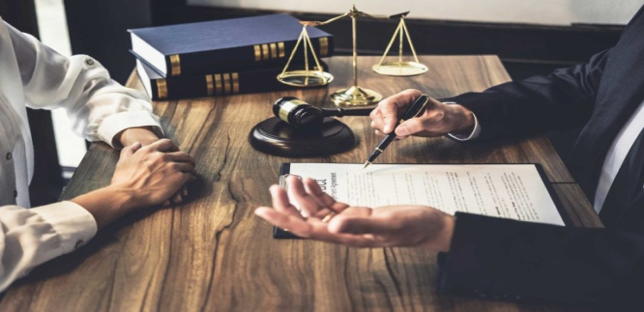

СУБЪЕКТЫ, ОКАЗЫВАЮЩИЕ БЕСПЛАТНУЮ ЮРИДИЧЕСКУЮ ПОМОЩЬ
В соответствии с законодательством возможность получения гражданами бесплатной юридической помощи предусмотрена в государственной и негосударственной системах бесплатной юридической помощи:
1) к государственной системе бесплатной юридической помощи относятся органы исполнительной власти федерального и регионального уровней и подведомственные им учреждения, органы управления государственных внебюджетных фондов. Адвокаты, оказывающие бесплатную юридическую помощь, могут наделяться правом участвовать в государственной системе бесплатной юридической помощи в порядке, установленном законами;
2) к негосударственной системе бесплатной юридической помощи относятся юридические клиники при ВУЗах и центры бесплатной юридической помощи, создаваемые некоммерческими организациями, профессиональными объединениями юристов.

Слободская межрайонная прокуратура
ул. А.С. Пушкина, 17, г.Слободской
+7 (83362) 4-16-56,+7 (83362) 4-16-59,
+7 (83362) 4-16-54

